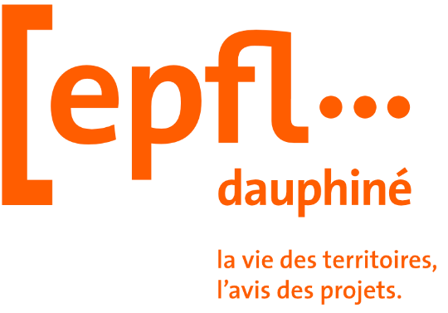 | Chef.fe de projets actions foncières  Pôle actions foncières  fiche de poste - 07 2026
CDI à pourvoir à partir du 1er septembre 2026

Présentation de la structure
L’Etablissement Public Foncier Local du Dauphiné (epfl) est un acteur incontournable du développement foncier des collectivités et se positionne comme partenaire privilégié. A la fois dans son rôle de portage, de conseil mais aussi d’ingénierie, il peut se révéler comme un précieux outil de développement des stratégies foncières.
Sa structure indépendante s’articule autour d’une équipe resserrée d’une vingtaine de personnes et s’emploie à un fonctionnement en mode projet. Les services sont décloisonnés et travaillent en transversalité avec l’objectif d’interagir et de promouvoir une bonne agilité.

Intégrer l’epfl, c’est devenir un collaborateur impliqué et proche des projets et du terrain. Membre du pôle d’actions foncières, vous aurez pour mission principale de proposer et de contribuer à la mise en œuvre des stratégies d’actions foncières auprès des collectivités afin de mettre en œuvre leur politique d’aménagement, ainsi que de valoriser le foncier acquis.

Le siège de l’epfl du Dauphiné si situe dans la grande Région Grenobloise, nichée au cœur des Alpes, jouissant d’une situation géographique incroyable et permettant de bénéficier d’un cadre de vie exceptionnel.

Présentation du poste
Sous la direction et en collaboration avec la Directrice du pôle d’actions foncières, vous gèrerez en autonomie un portefeuille d’opérations, notamment sur le territoire de Grenoble-Alpes Métropole et St Marcellin Vercors Isère Communauté. Pour ce faire, vous serez en charge de :
- Déployer l’offre de services de l’epfl en proposant aux collectivités des stratégies d’actions foncières permettant de répondre à leurs politiques d’aménagement, en complémentarité des autres acteurs de l’ingénierie publique notamment,
- Animer un partenariat de proximité avec les élus et techniciens des collectivités du territoire (EPCI et communes) : points mensuels, participation à des instances politiques sur le territoire, bilan annuel en copil, présentation de dossiers en CA…,
- Assurer une veille sur les enjeux des politiques publiques du territoire de référence,
- Conseiller les collectivités sur les outils et procédures les plus adaptés à la mise en œuvre des projets envisagés,
- Piloter des études urbaines et de capacités,
- Monter des bilans d’opérations immobilières,
- Organiser et suivre la contractualisation de l’intervention de l’epfl avec les collectivités,
- Evaluer des biens immobiliers et fonciers,
- Négocier avec les propriétaires (particuliers, personnes morales, institutionnels),
- Valoriser les portages de l’epfl par l’organisation de consultations adhoc (de type appel à projet).

Compétences spécifiques
- Maîtrise des outils de planification urbaine,
- Evaluation foncière et immobilière,
- Construction de bilan d’opérations immobilières,
- Connaissance des procédures foncières et opérationnelles d’aménagement
- Connaissance des politiques publiques en matière d’aménagement et de logement

Compétences transversales
- Gestion de projets
- Organisation et rigueur
- Autonomie
- Capacité d’initiative et d’adaptation
- Savoir rendre compte
- Appétence pour le travail en équipe
- Ténacité
- Aisance pour créer, développer et pérenniser une relation partenariale avec les élus du territoire, les techniciens et l’ensemble des acteurs publics et privés
- Maîtriser les principaux outils bureautiques

Relations internes et externes
- Relations internes et travail en équipe avec les collaborateurs des 3 pôles
- Relations avec les élus et les techniciens ces EPCI et communes du territoire d’intervention de l’epfl
- Relations avec les opérateurs de l’aménagement, de l’immobilier, du foncier, les partenaires de l’epfl (AURG, CAUE, …)

Formation initiale
- Titulaire d’un diplôme de niveau BAC+5 en urbanisme, aménagement, immobilier
- Expérience significative de 5 ans dans le domaine de l’urbanisme, de l’aménagement urbain, du développement économique et/ou de l’immobilier nécessaire.

Conditions de travail
- Horaires variables sur la base de 39,25 heures / semaine du lundi au vendredi avec 33 jours de congés et 24 jours de RTT sur l’année
- Rémunération : à partir de 40 K€ brut
- Avantages : tickets restaurant + prévoyance + mutuelle + prise en charge transports en commun + forfait mobilités durables + prime de rentrée, …
- Lieu de travail : 44 avenue Marcelin Berthelot à Grenoble
- Déplacements réguliers sur le territoire de référence

Contact – renseignements et candidature
http://www.epfl-dauphine.fr

Maryline Cailleux, directrice action foncière – maryline.cailleux@epfl-dauphine.fr – 06 49 10 94 14

Merci d'adresser votre CV accompagné d'une lettre de motivation à l’attention de M. le Directeur Général à l’adresse suivante : contact@epfl-dauphine.fr

Date limite de candidature : dimanche 30 août 2026 23h59
Dates prévisionnelles d’entretien : 1er entretien le mercredi 16 septembre 2026 & 2ème entretien le lundi 21 ou mardi 22 septembre 2026 après-midi

